20232143K5

(2023·钦州市高二期末)双缝干涉实验装置的示意图如图所示，其中*S*为单缝，*S*1、*S*2为双缝，P为光屏，实验时光源发出的白光从左边照射单缝*S*。若在单缝*S*左侧加上红色滤光片，则可以在光屏P上看到红光的干涉条纹。下列说法正确的是(　　)

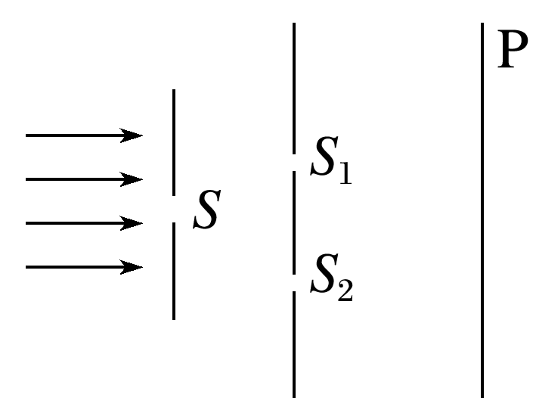

A．仅增大双缝到屏的距离，干涉条纹间的距离会增大

B．仅增大双缝间的距离，干涉条纹间的距离会增大

C．仅将红色滤光片替换为蓝色滤光片，干涉条纹间的距离会增大

D．暗条纹到*S*1、*S*2的路程差一定为波长的整数倍